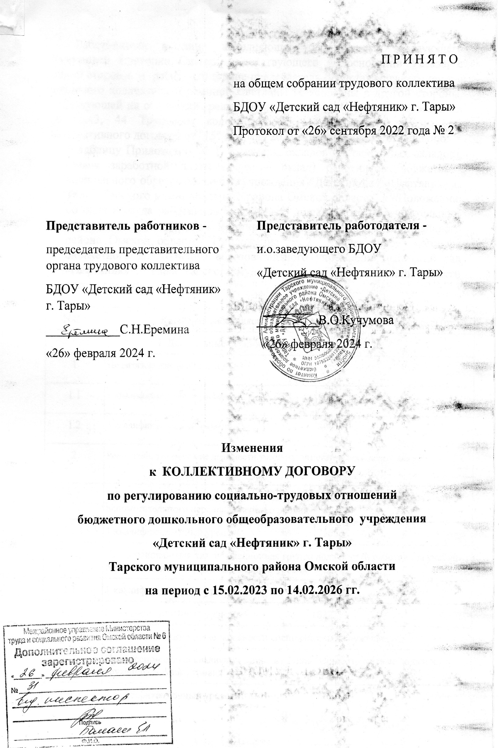

Работодатель в лице исполняющего обязанности заведующего Кучумовой Виктории Олеговны, действующего на основании Устава, с одной стороны, и работники в лице председателя представительного органа трудового коллектива Ереминой Светланы Николаевны с другой стороны, действующей на основании решения трудового коллектива, в соответствии со ст.43, 44 Трудового кодекса Российской Федерации и п. 1.11 Коллективного договора от "15" февраля 2023 года пришли к соглашению:

1. В таблицу Приложения № 1 «Размеры окладов (должностных окладов), ставок заработной платы (далее – оклад) работников бюджетного дошкольного образовательного учреждения "Детский сад «Нефтяник» г. Тары" Тарского муниципального района Омской области к «Положению об оплате труда работников бюджетного дошкольного образовательного учреждения «Детский сад «Нефтяник» г. Тары» Тарского муниципального района Омской области» Приложение № 2 Коллективного договора бюджетного дошкольного образовательного учреждения «Детский сад «Нефтяник» г. Тары Тарского муниципального района Омской области внести следующие изменения:

|  |  |  |
| --- | --- | --- |
| N п/п | Категория работников | Значение размера оклада (руб.) |
| I. Дошкольные образовательные учреждения | | |
| 1 | Педагогические работники [<1>](https://login.consultant.ru/link/?req=doc&base=RLAW148&n=172551&dst=103812&field=134&date=17.08.2022) | |
| 1.1 | 1 квалификационный уровень | 9569 |
| 1.2 | 3 квалификационный уровень [<2>](https://login.consultant.ru/link/?req=doc&base=RLAW148&n=171335&dst=103813&field=134&date=17.08.2022) | 10085 |
| 2 | Работники, занимающие должности учебно-вспомогательного персонала [<3>](https://login.consultant.ru/link/?req=doc&base=RLAW148&n=80931&dst=103814&field=134&date=17.08.2022) | |
| 2.1 | Профессиональная квалификационная группа должностей работников учебно-вспомогательного персонала первого уровня | |
| 2.1.1 | 1 квалификационный уровень | 7563 |
| 2.2 | Профессиональная квалификационная группа должностей работников учебно-вспомогательного персонала второго уровня | |
| 2.2.1 | 1 квалификационный уровень | 7807 |
| 2.2.2 | 2 квалификационный уровень | 8223 |
| 3 | Работники, занимающие должности специалистов и служащих | |
| 3.1 | Профессиональная квалификационная группа "Общеотраслевые должности служащих второго уровня" | |
| 3.1.1 | 2 квалификационный уровень | 7763 |
| 3.1.2 | 4 квалификационный уровень | 8234 |
| 3.3 | Профессиональная квалификационная группа "Общеотраслевые должности служащих третьего уровня" | |
| 3.2.1 | 1 квалификационный уровень | 8580 |
| 3.2.2 | 2 квалификационный уровень | 9279 |
| 3.2.3 | 3 квалификационный уровень | 9973 |
| 3.2.4 | 4 квалификационный уровень | 10668 |
| 3.2.5 | 5 квалификационный уровень | 11364 |
| 4 | Руководители структурных подразделений | |
| 4.1 | 1 квалификационный уровень | 9698 |
| 5 | Медицинские работники | |
| 5.1 | Профессиональная квалификационная группа "Средний медицинский и фармацевтический персонал" | |
| 5.1.1 | 1 квалификационный уровень | 7358 |
| 5.1.2 | 3 квалификационный уровень | 7805 |
| 6 | Работники, осуществляющие профессиональную деятельность по профессиям рабочих | |
| 6.1 | Профессиональная квалификационная группа "Общеотраслевые профессии рабочих первого уровня" | |
| 6.1.1 | 1 квалификационный уровень | |
| 6.1.1.1 | 1 квалификационный разряд | 6255 |
| 6.1.1.2 | 2 квалификационный разряд | 6486 |
| 6.1.1.3 | 3 квалификационный разряд | 6720 |

1. Подпункт 6 пункта 5 части II «порядок и условия оплаты труда педагогических работников учреждения» изложить в следующей редакции:

«5. 6) Поступившему на работу (по основному месту работы) в учреждение в соответствии с уровнем образования и квалификацией согласно полученному документу об образовании и о квалификации, в течение первых 5 лет с даты трудоустройства на работу по должности педагогического работника, имеющему стаж педагогической работы:

- до 3 лет, - на 100 процентов;

- от 3 лет до 4 лет, - на 70 процентов;

- от 4 лет до 5 лет, - на 50 процентов

к «Положению об оплате труда работников бюджетного дошкольного образовательного учреждения «Детский сад «Нефтяник» г. Тары» Тарского муниципального района Омской области» Приложение № 3 Коллективного договора бюджетного дошкольного образовательного учреждения «Детский сад «Нефтяник» г. Тары Тарского муниципального района Омской области.

1. Изменения распространяются на правоотношения, возникшие с 1 января 2024 года.